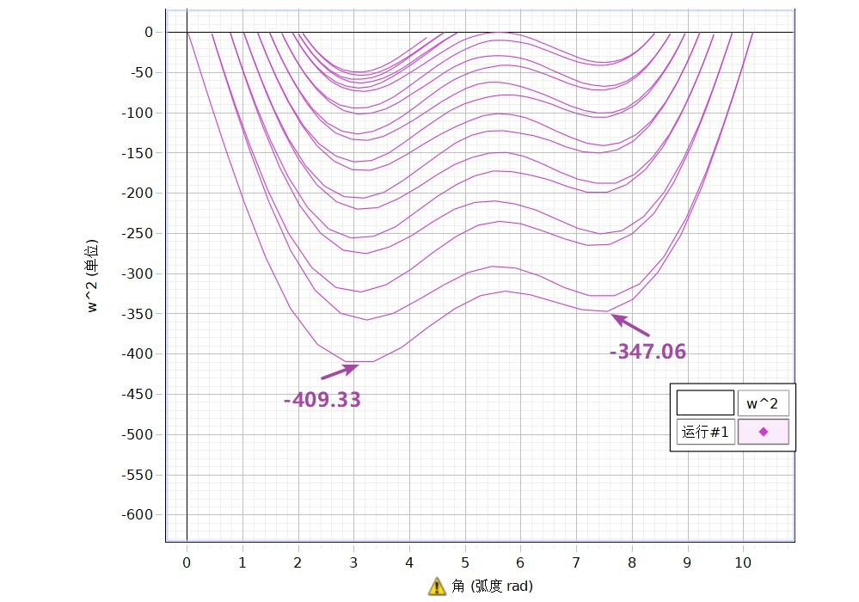

图表 1部分一：双势阱

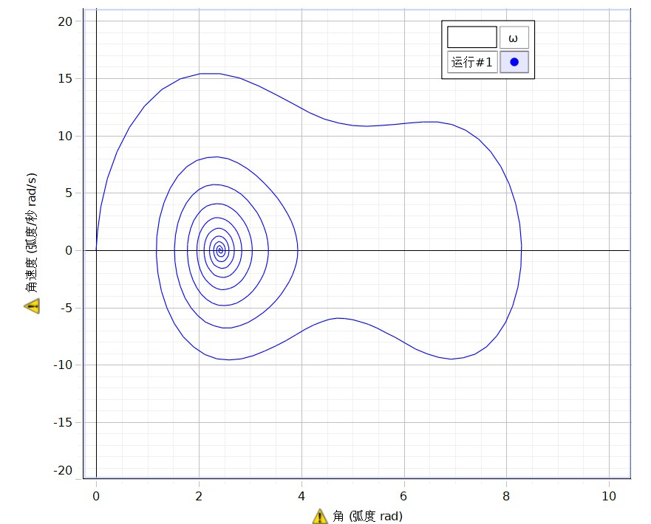

图表 2部分二：有阻尼无驱动的角速度角度图

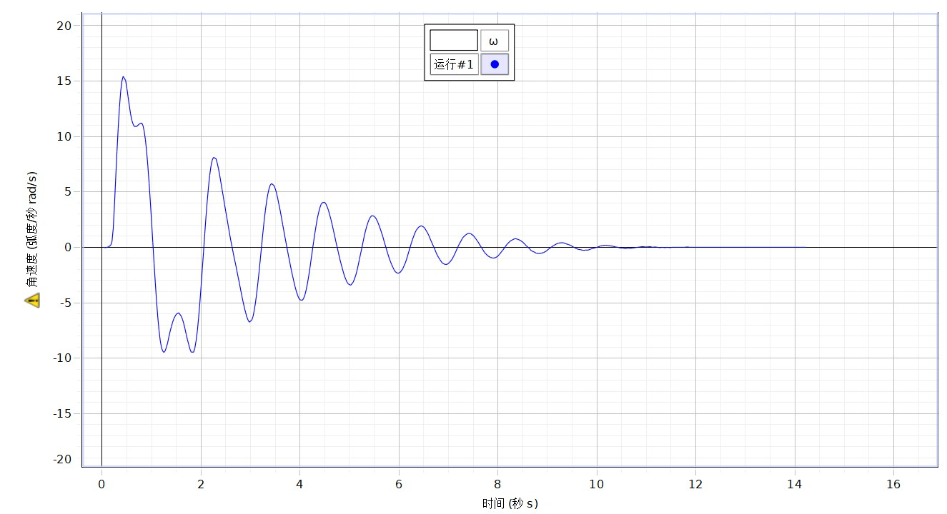

图表 3部分二：有阻尼无驱动的角速度时间图

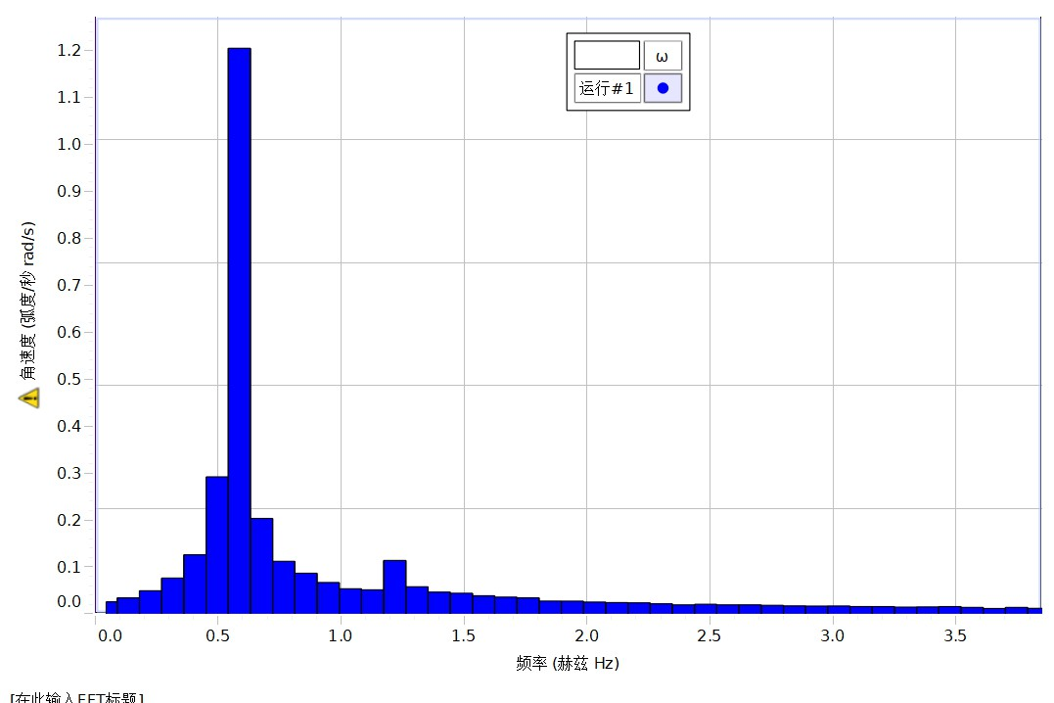

图表 4部分三：有阻尼有驱动的角速度FFT

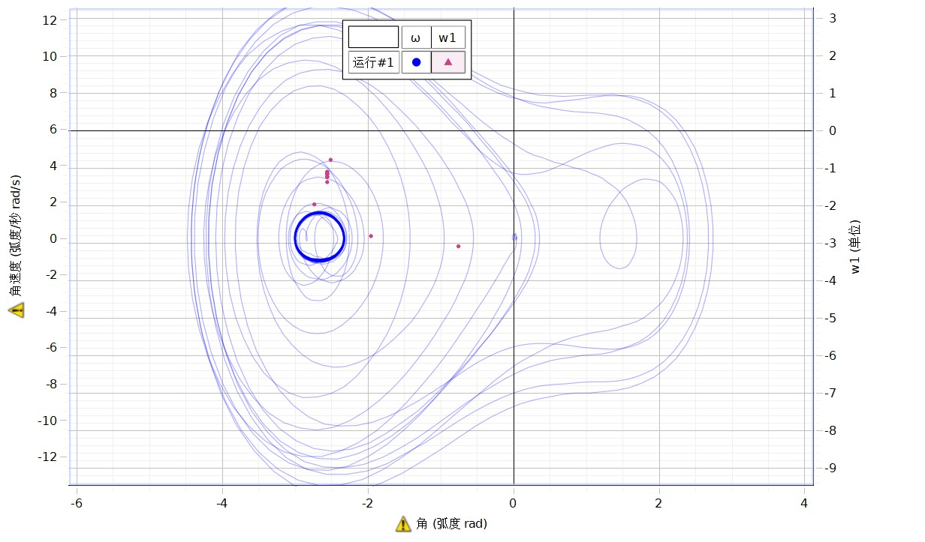

图表 5部分三：有阻尼有驱动的相位图与庞加莱图

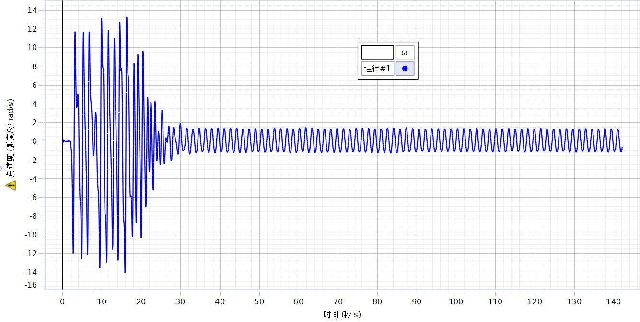

图表 6部分三：有阻尼有驱动的角速度时间图

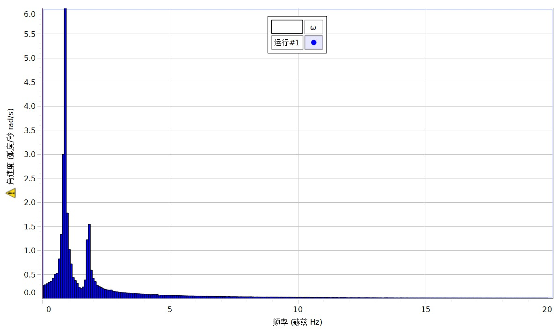

图表 7部分三：有阻尼有驱动增加电压的角速度FFT

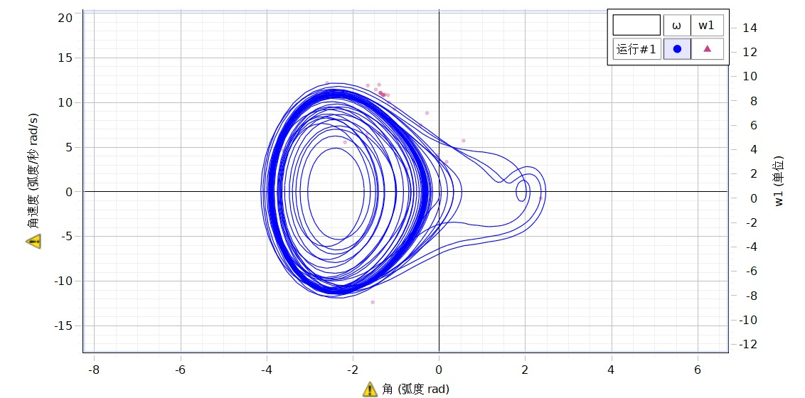

图表 8部分三：有阻尼有驱动增加电压的相位图和庞加莱图

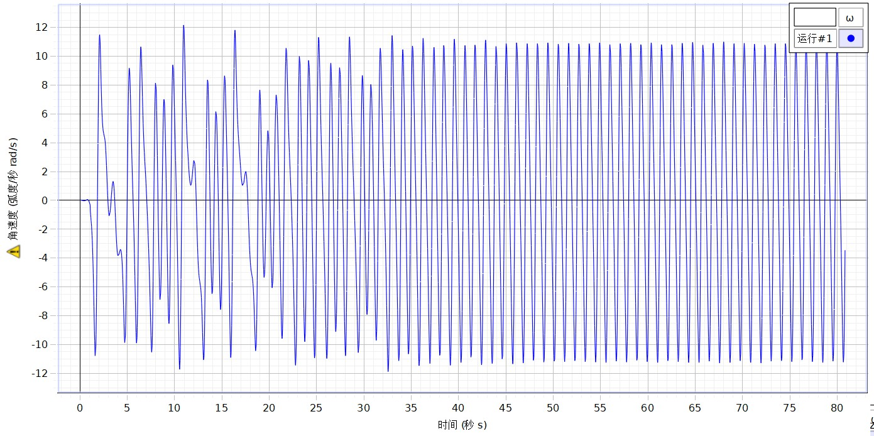

图表 9部分三：有阻尼有驱动增加电压的角速度时间图

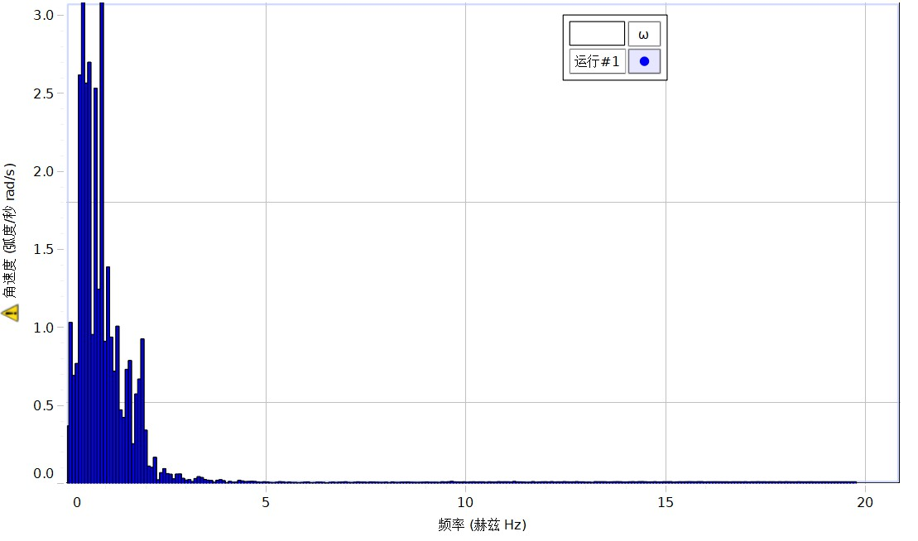

图表 10部分四：混动振动的角速度FFT

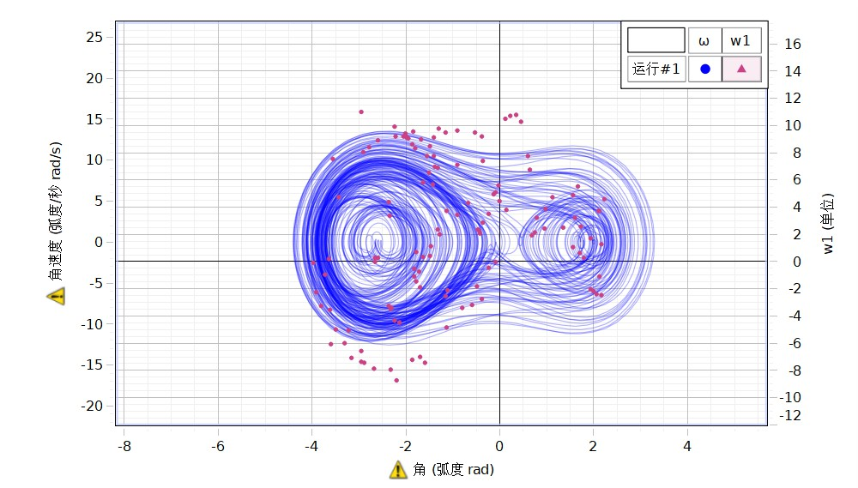

图表 11部分四：混沌振动的相位图和庞加莱图

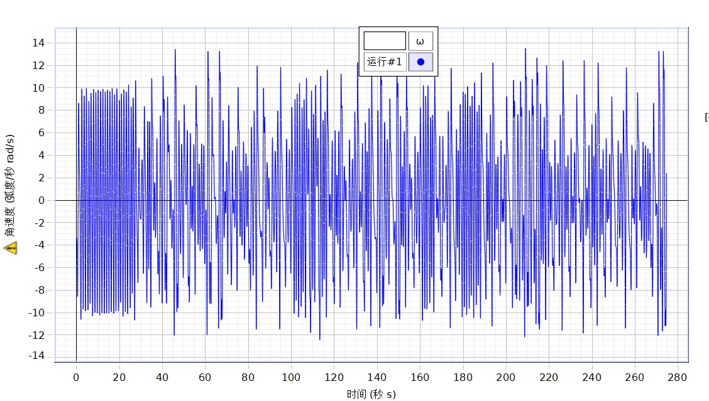

图表 12部分四：混沌运动的角速度时间图